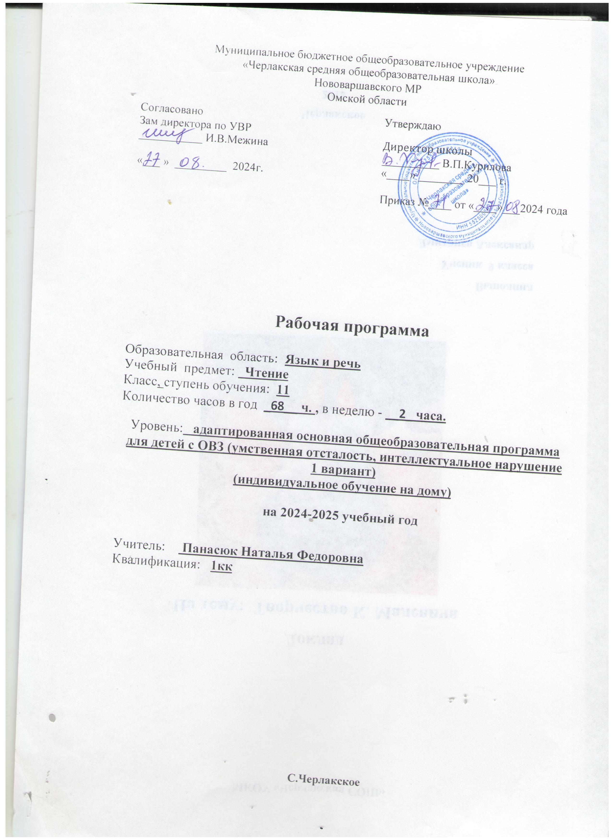
Муниципальное бюджетное общеобразовательное учреждение
«Черлакская средняя общеобразовательная школа»
Нововаршавского МР
Омской области»

Согласовано: Утверждено:
Зам.директора по УВР Директор МБОУ «Черлакская СОШ»
_____ И. В. Межина _______ В.П.Курилова
«_____» _____ 2024 год.
Приказ № 80 от 29.08.2024

РАБОЧАЯ ПРОГРАММА
По литературе ( чтению)
Класс, ступень обучения: 11класс,
Количество часов в год _68 ч. , в неделю - __2_ часа.
Уровень: адаптированная основная общеобразовательная программа для детей с ОВЗ (умственная отсталость) 1 вариант.

Учитель: Панасюк Н.Ф.
Квалификация: 1кк

Черлакское 2024 год.
Пояснительная записка.
На уроках чтения в 10-11 классах продолжается формирование у школьников техники чтения: правильности, беглости, выразительности на основе понимания читаемого материала. Это связано с тем, что не все учащиеся старших классов в достаточной степени владеют указанными навыками. Кроме того, изучение каждого художественного произведения вызывает у них затруднения при его чтении и понимании содержания. Ведь рекомендуемые произведения разно жанровые и при работе с ними требуется большая методическая вариативность.
В школе для детей с нарушениями интеллектуального развития в старших (10—11) классах осуществляются задачи, решаемые в младших классах, но на более сложном речевом и понятийном материале.
Учащиеся должны:
-овладеть навыками правильного, беглого и выразительного чтения доступных их пониманию произведений или отрывков из произведений русских и зарубежных классиков и современных писателей;
-научиться правильно и последовательно излагать свои мысли в устной и письменной форме;
-быть социально адаптированными в плане общего развития и сформированности нравственных качеств.
Специальная задача коррекции речи и мышления школьников с нарушениями интеллектуального развития является составной частью учебного процесса и решается при формировании у них знаний, умений и навыков, воспитания личности.
Школьники с нарушениями интеллектуального развития трудно воспринимают биографические данные писателей, тем более их творческий путь, представленный даже в упрощенном варианте. Биографию писателя они часто отождествляют с биографией героев читаемых произведений. В исторических произведениях учащиеся с трудом воспринимают описываемые события, не всегда понимают слова и выражения, используемые автором для передачи того или иного факта, поступка героя.
На уроках чтения, кроме совершенствования техники чтения и понимания содержания художественных произведений уделяется большое внимание развитию речи учащихся и их мышлению.
Рабочая программа по чтению и развитию речи для 11 класса разработана и составлена на основе программно-методического обеспечения для X-XII классов с углубленной трудовой подготовкой в специальных (коррекционных) общеобразовательных учреждений VIII вида». Т.А.Девяткова
Рабочая программа по чтению и развитию речи определяет ценности и цели, состав и логическую последовательность усвоения элементов содержания учебного предмета чтение и развитие речи, выявляет уровни и нормы оценки знаний учащихся, достижения планируемых результатов.
Рабочая программа 11 класса рассчитана на 2 часа в неделю. Учебник-хрестоматия для общеобразовательных учреждений, в двух частях «Литература 7 класс», автор-составитель В.Я.Коровина.
Цели:
-ознакомление с программными литературными произведениями;
-развитие устной и письменной речи;
-воспитание духовно развитой личности.
Задачи:
- устранять недостатки всех сторон речи;
-обогащать словарь, синтаксические конструкции и связную речь;
-овладевать навыками правильного, беглого осознанного и выразительного чтения произведений, доступных пониманию учащихся произведений или отрывков из произведений русских и зарубежных классиков и современных писателей; по содержанию художественных произведений;
- развивать умения не только отвечать на вопросы, но и ставить вопросы к тексту, участвовать в чтении по ролям и драматизации, добиваясь естественного общения, а также пересказывать текст полно, кратко, выборочно, от лица различных героев произведения;
- нравственно-эстетическое и гражданское воспитание школьников на основе произведений художественной литературы, учить быть социально адаптированными в плане общего развития, осваивать навыки нравственного поведения человека в обществе;
-совершенствовать память, внимание обучающихся, сглаживать дефекты логического мышления, готовить обучающихся к восприятию образов, настроений и переживаний, отраженных в читаемом произведении,
коррекция эмоциональных нарушений поведения и совершенствования взаимоотношений с окружающим миром через чтение произведений;
-научить обучающихся правильно и осмысленно читать доступный их пониманию текст про себя и вслух;
-повысить уровень общего развития обучающихся;
-корригировать и развивать диалогическую и монологическую речь; недостатки психофизического развития (психофизических функций и познавательной деятельности);
-развивать интерес к истории, культуре, литературе, знаменитым людям своей «малой» родины;
- обогащать духовно- нравственный опыт и расширять эстетический кругозор учащихся при параллельном изучении литературы;
-формировать умения соотносить нравственные идеалы произведений русской и родной литературы, выявлять их сходство и национально – обусловленное своеобразие художественных решений;
-развивать коммуникативную функцию речи как непременное условие социальной адаптации;
- научить анализировать прочитанное, высказывать суждение по поводу описываемых событий и поступков;
-учить определять основную тему, основную идею, мораль произведения.
Поставленные задачи определяются особенностями психической деятельности воспитанников с ограниченными возможностями здоровья.

Содержание учебного материала.
Примерная тематика.
Рассказы, статьи, стихотворения о прошлом нашего народа, о его героизме в труде и ратных подвигах; о политических событиях в жизни страны; о труде людей, их отношении к Родине, друг к другу; о родной природе и бережном к ней отношении, о жизни животных.
Навыки чтения.
Правильное, осознанное чтение вслух целыми словами с соблюдением норм литературного произношения. Работа над беглостью и выразительностью чтения: темп и соответствующая содержанию и смыслу текста интонация (паузы, логическое ударение, тон голоса), «драматизация» (чтение по ролям).
Чтение «про себя» с выполнением заданий.
Выделение с помощью учителя главной мысли художественного произведения, выявление отношения к поступкам действующих лиц. Выбор слов и выражений, характеризующих героев, события, картины природы. Нахождение в тексте непонятных слов и выражений, пользование подстрочным словарем.
Ответы на вопросы к тексту.
Деление текста на части с помощью учителя. Озаглавливание частей текста и составление с помощью учителя плана в форме повествовательных и вопросительных предложений.
Пересказ по плану. Использование при пересказе слов и оборотов речи из текста. Передача содержания иллюстраций к произведению по вопросам учителя.
Самостоятельное чтение несложных рассказов с выполнением различных заданий учителя: найти ответ на поставленный вопрос, подготовиться к пересказу, выразительному чтению.
Заучивание наизусть стихотворений.
Внеклассное чтение
Формирование читательской самостоятельности школьников. Выбор в школьной библиотеке детской книги на указанную учителем тему, чтение статей из газет, журналов. Беседы о прочитанном, чтение и пересказ интересных отрывков, коллективное составление кратких отзывов о книгах.
Рекомендуемая литература (на выбор)
Русские народные сказки.
Сказки народов мира.
Литературные сказки (Ш.Перро, В. Гауф, Г.Х.Андерсен, Э.Успенский, П.Бажов)
Н.В.Гоголь «Вий»
А.П.Чехов рассказы
М.В.Шолохов «Судьба человека»
В.М.Шукшин рассказы
Дж. Лондон рассказы
О.Генри рассказы
Дж.Р.Р.Толкиен «Хоббит или Туда и обратно»
А.Беляев «Голова профессора Доуэля»
Основные требования к знаниям и умениям учащихся
Учащиеся должны уметь:
читать осознанно, правильно, выразительно, целыми словами вслух; читать «про себя», выполняя задания учителя;
отвечать на вопросы учителя;
пересказывать текст по плану с помощью учителя, несложные по содержанию тексты — самостоятельно.
Учащиеся должны знать:
наизусть 10 стихотворений, 2 прозаических отрывка
Формы работы:
Рассказ, беседа, выборочное объяснительное чтение текста, работа с
картиной, планом, просмотр и разбор отдельных фрагментов кино,
мультфильмов, сказок, заслушивание отрывков произведений в авторском
исполнении.
Виды деятельности учащихся основаны на переработке устного и
письменного текста:
составление плана текста;
пересказ текста по плану;
пересказ текста по предполагаемым вопросам;
продолжение текста;
Тематическое распределение часов.
№ п/п |  | Содержание темы |  | Кол-во часов | Внеклассное чтение
1 | Устное народное творчество |  | 2
2 | Древнерусская литература |  | 2
3 | Произведения русских писателей XVIII века |  | 2
4 | Произведения русских писателей XIX века |  | 26 |  |  | 2
5 | Произведения писателей XX века |  | 28 |  |  | 3
6 | Зарубежная литература |  | 6 |  |  | 1
 |  |  | 66ч (резерв 2ч)
 |  | Итого |  | 68ч | 6

Программа разработана на основе «Программно-методического обеспечения дляX-XII классов с углубленной трудовой подготовкой в специальных (коррекционных) общеобразовательных учреждений VIII вида». Т.А.Девяткова. Москва «Гуманитарный издательский центр ВЛАДОС»,2004г. Учебник-хрестоматия для общеобразовательных учреждений, в двух частях «Литература 7 класс». Автор: В.Я.Коровина. Москва. «Просвещение», 2022г
Календарно-тематическое планирование по литературе в 11 классе
№  п/п | Дата по плану |  | Дата факт | Тема урока | Примечание
I полугодие
Устное народное творчество
1,2 | 04.09  05.09 |  |  | Предания. Былины. Мудрость народа. | Выразительное чтение
Древнерусская литература
3,4 | 11.09  12.09 |  |  | Повесть о Петре и Февронии Муромских | Чтение по ролям
Произведения русских писателей XVIII века
5,6 | 18.09  19.09 |  |  | М.В.Ломоносов «Ода»  Г.Р.Державин «Признание» | Составление таблицы устаревших слов
Произведения русских писателей XIX века
7,8 | 25.09  26.09 |  |  | В.А.Жуковский Баллада «Лесной царь» | Выразительное чтение
9,10 | 02.10  03.10 |  |  | А.С.Пушкин «Песнь о вещем Олеге» | Наизусть отрывок
11,12 | 09.10  10.10 |  |  | М.Ю.Лермонтов «Песня про царя Ивана Васильевича, молодого опричника и удалого купца Калашникова»
13,14 | 16.10  17.10 |  |  | Н.В.Гоголь «Тарас Бульба» | Наизусть отрывок
15,16 | 23.10  24.10 |  |  | Н.В.Гоголь «Тарас Бульба» | Наизусть отрывок
17,18 | 06.11  07.11 |  |  | Внеклассное чтение Н.В.Гоголь «Вий»
19,20 | 13.11  14.11 |  |  | И.С.Тургенев «Бежин луг»
21,22 | 20.11  21.11 |  |  | И.С.Тургенев «Бежин луг» | Выразительное чтение
23,24 | 27.11  28.11 |  |  | Н.А.Некрасов «Русские женщины» | Выразительное чтение
25,26 | 04.12  05.12 |  |  | М.Е.Салтыков-Щедрин «Повесть о том, как один мужик двух генералов прокормил» | Тест
27,28 | 11.12  12.12 |  |  | М.Е.Салтыков-Щедрин «Повесть о том, как один мужик двух генералов прокормил»
29,30 | 17.12  18.12 |  |  | Л.Н.Толстой «Детство»
31,32 | 25.12  26.12 |  |  | Внеклассное чтение А.П.Чехов Рассказы.
2 полугодие
Произведения писателей XX века
33,34 |  | 09.01  15.01 |  | Л.Н.Толстой «Детство»
35,36 |  | 16.01  22.01 |  | Л.Н.Толстой «Детство»
37,38 |  | 23.01  29.01 |  | И.А.Бунин «Цифры»
39,40 |  | 30.01  05.02 |  | Внеклассное чтение. В.М.Шукшин рассказы
41,42 |  | 06.02  12.02 |  | М.Горький «Старуха Изергиль» | Наизусть отрывок
43,44 |  | 13.02  19.01 |  | Л.Н.Андреев «Кусака»
45,46 |  | 20.02  26.01 |  | Л.Н.Андреев «Кусака»
47,48 |  | 27.02  05.03 |  | В.В.Маяковский Стихи | наизусть
49,50,51,52 |  | 06.03  12.03 |  | А.П.Платонов «Юшка»
53,54 |  | 13.03  19.03 |  | Внеклассное чтение. Дж.Лондон. Рассказы
55,56 |  | 20.03  02.04 |  | Обобщение
57,58 |  | 03.04  09.04 |  | А.П.Платонов «Неизвестный цветок»
59,60 |  | 10.04  16.04 |  | А.Т.Твардовский Стихи | наизусть
61,62 |  | 17.04  23.04 |  | Стихи о родной природе «Тихая моя родина» | наизусть
63,64 |  | 24.04  30.04 |  | Внеклассное чтение.  М.Шолохов «Судьба человека»
Зарубежная литература
65,66 | 07.05  08.05 |  |  | Роберт Бёрнс «Честная бедность»Дж.Гордон Байрон Стихи
67,68 | 14.05  15.05 |  |  | Дж.Олдридж «Отец и сын»

Перечень учебно-методического обеспечения:
1«Программно-методического обеспечения дляX-XII классов с углубленной трудовой подготовкой в специальных (коррекционных) общеобразовательных учреждений VIII вида». 2Т.А.Девяткова. Москва «Гуманитарный издательский центр ВЛАДОС»,2004г.
Учебник-хрестоматия для общеобразовательных учреждений, в двух частях «Литература 7 класс». Автор: В.Я.Коровина. Москва. «Просвещение», 2002г.
3. Пушкин А. С. Полное собрание сочинений в 10-ти т. – Л., 1997.
4.Лотман Ю.М. А.С.Пушкин: Биография писателя. Л., 1982.
5. Бородин С. М. , Бородина В. А. “Учим читать”.
6. Н.В.Чудакова. Я познаю мир. Детская энциклопедия. Литература. – М., АСТ-ЛТД, 1997.
7. Н.С.Шер. Рассказы о русских писателях. – М., Детгиз, 1960.
8. Я.А.Чернявская, Г.В.Регушевская. Детская литература. Хрестоматия. – М., «Просвещение», 1987.
9. Липкина А.И. Работа над устной речью учащихся. М., 1993.
10. Ушакова О.Д. Пословицы, поговорки, стихи : Справочник школьника. – СПб, 2008.
11. Яковлева В.И. Слово о словарном слове. – М., 1989.
12. Зименкова Л.В. Большая книга загадок. – М., 2008.
13.Толковый словарь русского языка - С.И.Ожегов, Н.Ю.Шведова
14.М. Ю. Лермонтов в воспоминаниях современников. М.: Худож. лит. 1989.

